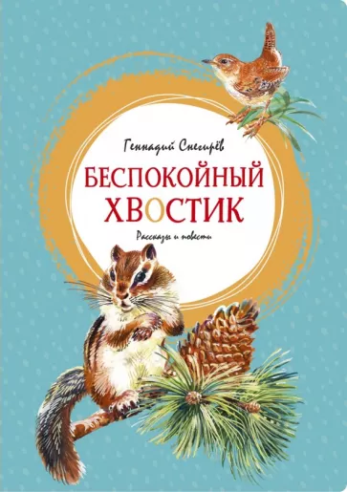 | Снегирёв, Г. В.  Беспокойный хвостик : рассказы и повести :[0+] / Г. В. Снегирёв. - Москва: Махаон, 2020. - 112 с. - (Чтение - лучшее учение).  Геннадий Яковлевич Снегирёв - известный писатель и путешественник, побывавший во многих уголках нашей страны. Он совершал длительные экспедиции на Курильские острова, Камчатку, Белое море, Горный Алтай… Вместе с оленеводами Чукотки Снегирёв пас оленей, работал егерем в Южной Туркмении. Его рассказы и маленькие повести, такие как "Беспокойный хвостик", "Хитрый бурундук", "Жулька", "Рачок-мореход", "Про пингвинов" и другие, входят в школьную программу и программу внеклассного чтения.  Для младшего школьного возраста.
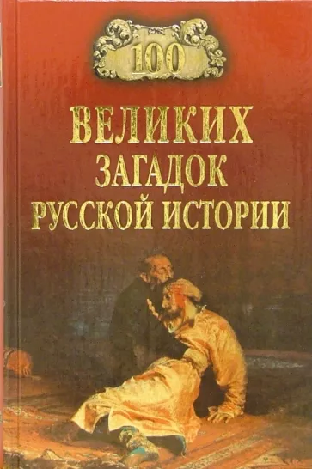 | Сто великих загадок русской истории: [12+]. - Москва: Вече, 2022. - 480 с: ил.  Вся история России полна неразгаданных тайн - будь то эпоха Древней Руси, Московского царства, Российской империи или Советского Союза.  Авторы представленных материалов доказывают подлинность Велесовой книги, прослеживают судьбу Анны Ярославны, королевы Франции, анализируют сведения о пропавшей библиотеке Ивана Грозного и о старце Федоре Кузьмиче, возможно, прожившем первую половину жизни как император Александр I, рассказывают об экспедициях, отправлявшихся на поиски таинственных земель, уникальных изобретениях и загадках советской космической программы.
 | Усачева, Е. А.  Принц с последней парты : повесть : [6+] / Е. А. Усачева; художник Д. Лапшина. - Москва: АСТ, 2023. - 141 с. - (Мой первый роман).  Популярная писательница Елена Усачёва написала яркую и трогательную историю о мечтах и первой любви. В ней поднимаются темы, актуальные для любого подростка: как найти новых друзей? Что делать, если мечта не совпадает с реальностью? Можно ли справиться со страхом взросления? Книга поможет тинейджеру разобраться в своих чувствах и найти свое место в жизни.  Для среднего школьного возраста.
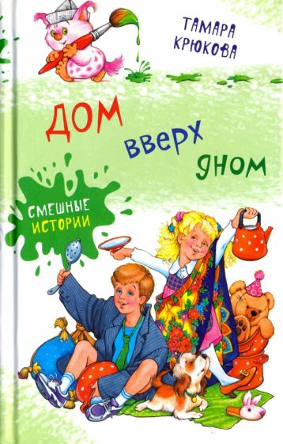 | Крюкова, Т. Ш.  Дом вверх дном: повесть-сказка: [0+] / Т. Ш. Крюкова. - Москва: Аквилегия - М, 2023. - 256 с. - (Смешны истории).  Что получится, если папины дачные джинсы выстирать вместе с белоснежной парадной скатертью? Если во время спектакля запереть исполнителя главной роли в гримерной? Если приклеить туфли к паласу? Спросите об этом у Агаты и ее друга плутыша Тришки.  Повесть «Дом вверх дном» выдержала не одно издание и полюбилась как детям, так и взрослым.  Для детей старше 6 лет.
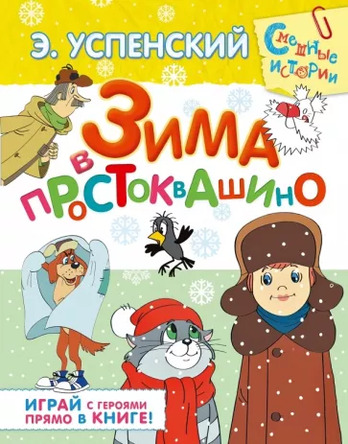 | Успенский, Э. Н.  Зима в Простоквашино: сказочная повесть :[0+] / Э. Н. Успенский; художник О. Боголюбова. - Москва: АСТ, 2022. - 75 с. - (Библиотека начальной школы).  Встретить Новый год в Простоквашино! Что может быть лучше… Вот и дядя Фёдор, кот Матроскин и пёс Шарик так решили… и отметили!  Наша книжка - три в одном. Это весёлые приключения знаменитых простоквашенцев, это замечательный мультфильм, это игровые занятия и головоломки. И всё это в одной небольшой книжке.  Для дошкольного возраста.
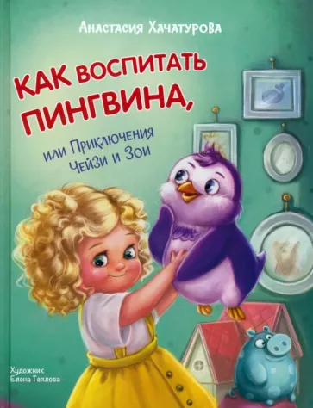 | Хачатурова, А. Э.  Как воспитать пингвина, или Приключения Чейзи и Зои: [0+] / А. Э. Хачатурова; художник Е. Теплова. - Москва: Вакоша, 2023. - 128 с. : ил. - (Озорная компания).  Маленькой девочке приходится нелегко со своим необычным другом: пингвин всё время обижается, никого не слушает и часто попадает в переделки из-за вспыльчивого характера. Но Зои его в беде не бросает: она учит его быть вежливым, справляться со своими эмоциями и ценить тех, кто рядом. Вместе они мечтают, находят волшебство в повседневных вещах и много спорят в поисках истины.  Осторожно, родители: прочитав эту книгу, вы, возможно, навсегда перестанете ругаться на своих детей!  Для младшего школьного возраста.
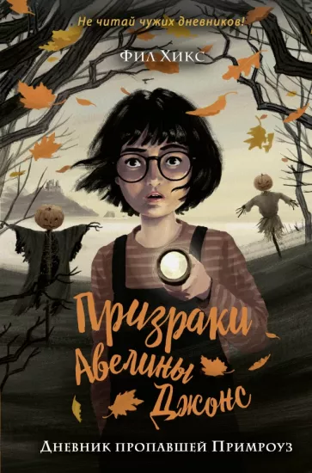 | Хикс, Ф.  Призраки Авелины Джонс. Кн 1.: Дневник пропавшей Примроуз : [12+] / Ф. Хикс; пер. c англ. Д.О. Смирновой. - Москва: Эксмо, 2022. - 288 с. - (Призраки Авелины Джонс).  Когда Авелина приехала в гости к своей тёте в маленький приморский городок, первое, что бросилось ей в глаза — это страшные пугала. Что за странная традиция — ставить их возле домов?  Чтобы не скучать, Авелина нашла в книжной лавке сборник местных легенд — и они захватили её! Вот только девочка, которой раньше принадлежала книга, бесследно исчезла много лет назад. Что, если это не случайность? И как эта тайна связана с одной из легенд? Но главное — почему Авелине теперь кажется, что за ней кто-то следит?  Атмосферная мистическая история, которая держит в напряжении до последней страницы!  Для среднего школьного возраста.
 | Холокост. Уроки истории: [12+]. - Москва: Эксмо, 2022. - 128 с: ил. - (Энциклопедия быстрых знаний).  Написанное с заглавной буквы, слово «Холокост» означает конкретное историческое событие — беспрецедентный по своей чудовищности акт планомерного уничтожения евреев. Как подобное стало возможным и удастся ли уберечься от повторения подобного в будущем — вопросы, на которые еще предстоит ответить. Многомиллионные потери — и множество личных судеб, которые невозможно описать языком статистики.  Задача серии «Энциклопедия быстрых знаний» — рассказать просто, коротко и увлекательно о сложном. Книги будут интересны читателям всех возрастов, решившим расширить свои...
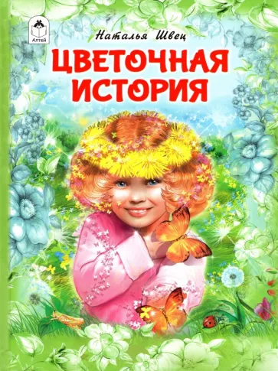 | Швец, Н.  Цветочная история : [6+] / Н. Швец; художник Е. Чернова. - Москва: Алтей, 2021. - 66 с.  В одной европейской стране есть удивительный сад. В нём гномы прячутся в ромашках от дождя или от жары, а флоксы освещают им по ночам дорогу до их маленьких домиков; эльфы при лунном свете варят свои волшебные эликсиры в оранжевых купальницах, а днем выплясывают весёлую тарантеллу с васильками. Не верите? Родители маленькой девочки Матильды тоже не верили её рассказам о чудесах, которые происходят в их саду. Но однажды они увидели ТАКОЕ, что навсегда изменило их жизнь. Они поняли, что надо чаще доверять своим детям. В жизни порой происходят и не такие чудеса!  Для дошкольного возраста.
 | Школьник, Ю. К.  Полководцы России: полная энциклопедия :[6+] / Ю. К. Школьник. - Москва: Эксмо, 2021. - 256 с.  Любить Родину - значит любить её историю.  Гордиться своим народом - значит знать его великих сынов. Эта книга рассказывает о замечательных судьбах 93 выдающихся полководцев и флотоводцев России, выковавших славу и величие нашей страны. Вы узнаете много нового о прославленных героях, таких как Александр Невский, Дмитрий Донской, Александр Суворов, Фёдор Ушаков, Михаил Скобелев, Василий Чапаев, Георгий Жуков.  Книга станет великолепным помощником школьникам в изучении истории и написании рефератов. Рекомендуем её также всем, кто интересуется русской военной историей.  Для старшего школьного возраста.
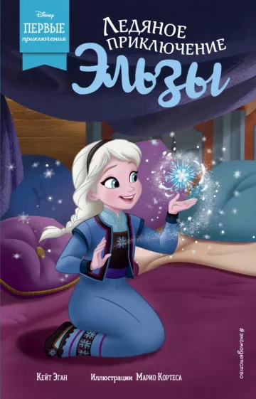 | Эган, К.  Ледяное приключение Эльзы: [6+] / К. Эган; пер. c В Бушаевой. - Москва: Эксмо, 2023. - 128 с. - (Disney. Первые приключения героев любимых мультфильмов).  Маленькие принцессы Эльза и Анна приезжают вместе с родителями в летнюю резиденцию и с нетерпением предвкушают беззаботный семейный отдых. Однако для Эльзы все оказывается совсем не так — надоевшие в замке уроки продолжаются и здесь, а из-за её магии, которую она надеялась изучить без посторонних глаз, девочка попадает в очень неприятную ситуацию. Эльза уже готова повесить нос, но Анна этого не позволит — она всегда сумеет развеселить сестру и втянуть её в самые невероятные приключения!  Для среднего школьного возраста.
 | Юдин, Г. Н.  Муромское чудо: христианские рассказы, сказки, притчи / Г. Н. Юдин. - Москва: Детская литература, 2022. - 189 с: ил. - (Школьная библиотека).  Эта книга рассказывает о тонком и порой необъяснимом с точки зрения человеческого разума духовном мире, о помощи небесных заступников и Ангелов людям, попавшим в беду, о прославивших  Русскую землю святых: богатыре Илье Муромце и благоверных князе Петре и княгине Февронии Муромских.  Для среднего школьного возраста.
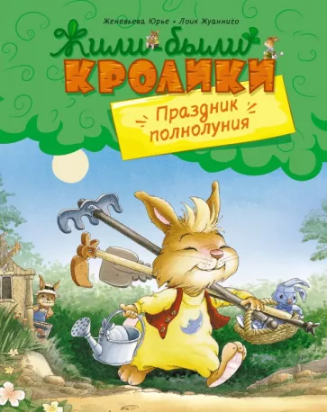 | Юрье, Ж.  Праздник полнолуния : сказочные истории : [0+] / Ж. Юрье; пер. c англ. И. Перессман. - Москва: Махаон, 2023. - 80 с. - (Жили-были кролики).  Весёлые и занимательные книжки о большом кроличьем семействе успели полюбить все малыши. У почтенного папы-кролика подрастают пятеро крольчат - четверо сыновей и дочка. Они непоседы и проказники и всё время попадают в удивительные, невероятные истории. Но смекалка и взаимовыручка помогают им выходить из любой переделки. Они всегда готовы к новым приключениям!  Детям до 3 лет, текст читают взрослые.
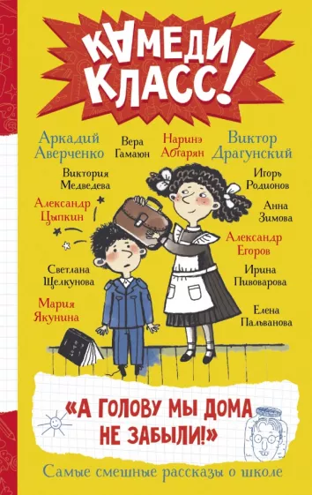 | "А голову мы дома не забыли" : Самые смешные истории о школе, рассказанные классными классиками и классными современниками : сборник :[6+]. - Москва: АСТ, 2023. - 256 с. - (Камеди Класс).  Этот сборник — настоящий камеди-баттл между классными классиками детского смешного рассказа и не менее классными современниками! Итак, читайте и решайте, чьи истории смешнее! Аверченко или Цыпкин? Драгунский или Егоров? Пивоварова или Абгарян?
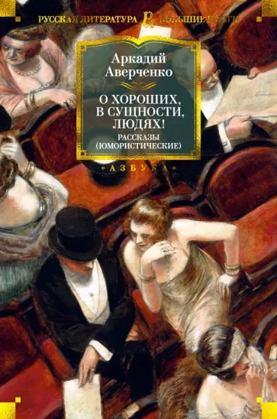 | Аверченко, А. Т.  О хороших, в сущности, людях!: рассказы (юмористические) [12+] / А. Т. Аверченко. - Санкт-Петербург: Азбука, 2022. - 864 с. - (Русская литература. Большие книги).  В настоящее издание вошли произведения Аверченко разных лет - юмористические рассказы, фельетоны, пьесы, цикл "Дюжина ножей в спину революции", а также роман "Шутка Мецената". Сюжеты, представленные Аверченко, от бытовых сценок до хлесткой политической сатиры, зачастую гротескны, но от этого не менее правдивы. Мягкий юмор, жизнерадостный задорный смех и желчный сарказм - вся палитра комического подвластна перу Аверченко.
 | Алексеев, С. П.  Поклон победителям : рассказы о Великой Отечественной войне : [6+] / С. П. Алексеев; художник А. Лурье. - Москва: Детская литература, 2022. - 49 с: ил. - (Детям о Великой Отечественной войне).  22 июня 1941 года, на рассвете, войска фашистской Германии вероломно, без предупреждения напали на нашу Родину. Началась Великая Отечественная война советского народа против фашистских поработителей. Враги рассчитывали расправиться с нами быстрым, стремительным ударом, но глубоко просчитались. Как один, поднялись советские люди на защиту своей Родины и свободы.  О бессмертных героях Великой Отечественной войны и написаны эти рассказы.  Для младшего школьного возраста.
 | Алексеев, С. П.  Рассказы о Кутузове: [6+] / С. П. Алексеев; художник И. Пчелко. - Москва: Детская литература, 2022. - 49 с: ил. - (Детям о великих людях России).  В этой книжке помещены рассказы известного детского писателя, знатока отечественной истории С. Алексеева о фельдмаршале Михаиле Илларионовиче Кутузове, о Бородинском сражении и оставлении Москвы русской армией во время Отечественной войны 1812 года.  Для младшего школьного возраста.
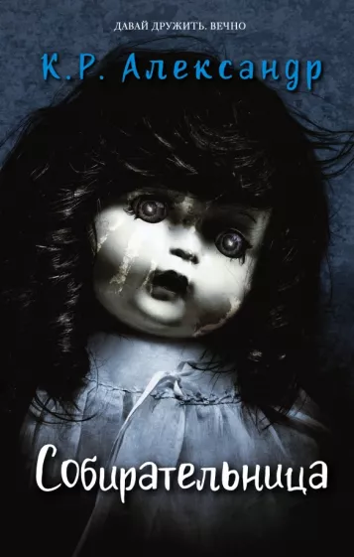 | Александр, К.Р.  Собирательница: повесть : [12+] / К.Р. Александр; пер. c англ. Н. Вишневецкой. - Москва: АСТ, 2021. - 160 с. - (Ужастики К. Р. Александра).  Джози всегда любила навещать свою бабушку. Но когда ее заставляют переехать к ней, она замечает, что что-то… не так. У бабушки есть несколько весьма странных правил:  Никогда не оставлять окна открытыми после наступления темноты.  Никаких кукол в доме.  Никогда, ни при каких обстоятельствах не заходить в дом в лесу.
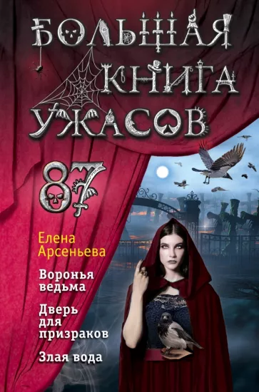 | Арсеньева, Е. А.  Большая книга ужасов 87 : [12+] / Е. А. Арсеньева. - Москва: Эксмо, 2022. - 384 с. - (Большая книга ужасов).  "Большая книга ужасов" - одна из старейших подростковых серий на российском рынке. На ней выросло не одно поколение читателей. Секрет успеха серии прост: в ней собраны по-настоящему страшные и захватывающие истории.  В БКУ-87 вошли три повести Елены Арсеньевой, две из которых - "Воронья ведьма" и "Злая вода" – издаются впервые.  Для среднего школьного возраста.
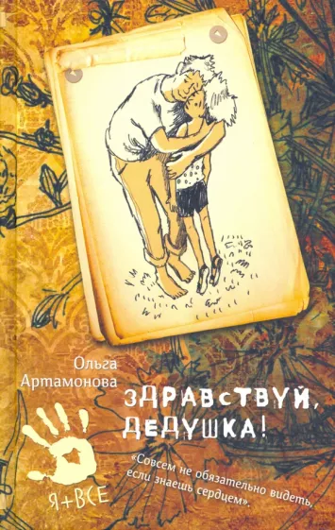 | Артамонова, О. В.  Здравствуй, дедушка!: повесть: [6+] / О. В. Артамонова. - Москва: Аквилегия, 2023. - 176 с: ил. - (Я плюс все).  Девятилетняя Васька проводит лето на даче. У неё есть любимый дедушка, с которым можно "горлопанить" смешные песни. К соседям по участку приезжает внук Димка. Васька счастлива, теперь у неё есть товарищ для игр, но дружбе детей препятствует застарелая вражда взрослых.  Ваську и её нового товарища ждёт много событий: радостных, забавных и по-настоящему грустных. Только пройдя сложные испытания, возникнет настоящая дружба. И Васька узнает, что несмотря на горькие потери и разочарования, в груди под ладошкой всегда найдётся место для прощения и любви.  Для младшего и среднего школьного возраста.
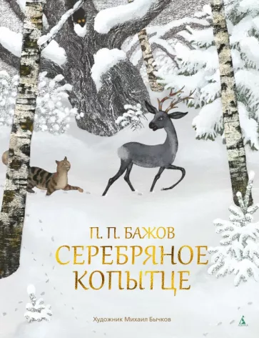 | Бажов, П. П.  Серебряное копытце : сказы : [6+] / П. П. Бажов; художник Е. Шафранская. - Москва: Эксмо, 2023. - 104 с: ил.  Несомненно, одна из самых волшебных встреч со сказкой случается, когда мы открываем для себя творчество Павла Бажова. Его удивительно живописные, сияющие золотом, серебром и самоцветными камнями, емкие и мудрые уральские сказы покорили не одно поколение. «Серебряное копытце» среди них, пожалуй, самая легкая, изящная и в то же время удивительно глубокая история.
 | Баландин, Р. К.  Сто великих открытий российской науки: [12+] / Р. К. Баландин. - Москва: Вече, 2023. - 416 с. - (100 великих).  Российская наука дала миру много великих имен и открытий. М.В. Ломоносов, Д.И. Менделеев, Э.К. Циолковский, П.Л. Капица, И.В. Курчатов, С.П. Королев - эти ученые известны всему миру. Благодаря их открытиям Россия стала первой страной, в которой были разработаны основы биосферы, впервые в мире в космос запущен искусственный спутник Земли, введена в эксплуатацию первая в мире атомная станция.  О ста самых известных открытиях российской науки рассказывает очередная книга серии.
 | Барткова, Н.  Блогер из каменного века: повесть: [12+] / Н. Барткова. - Москва: Аквилегия, 2022. - 192 с. - (Я плюс все).  Ярик - блогер? Конечно! Он и гейм-обзор по игре в шашки сделает, и мастер-класс по заклейке окон проведёт, и даже тревел-блог создаст, хоть дальше соседней деревни никуда не ездил. Всё, лишь бы у него появились настоящие друзья! Кто угодно, только не та новенькая, которая совсем недавно к ним в класс пришла. Приехала. Прикатилась, в общем. А интернет? Да зачем Ярику интернет, если в душе он настоящий блогер!  Для среднего школьного возраста.
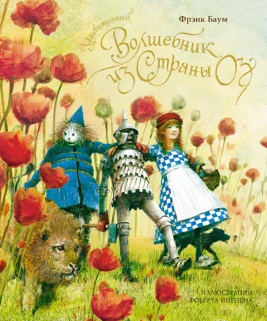 | Баум, Л. Ф.  Удивительный волшебник из Страны Оз: сказочная повесть : [0+] / Л. Ф. Баум; пер. c англ. С. Белова; художник Р. Ингпен. - Москва: Махаон, 2021. - 192 с: ил.  Знаменитая сказочная повесть американского писателя Лаймена Фрэнка Баума, написанная в начале прошлого века, и сегодня пользуется огромной популярностью у детей.  Вместе с девочкой Дороти и её верным пёсиком Тото юный читатель отправится в волшебную Страну Оз. Его ждёт увлекательное путешествие, знакомство с добряком Страшилой, благородным Железным Дровосеком, Трусливым Львом и захватывающие, порой опасные приключения.  Для старшего школьного возраста
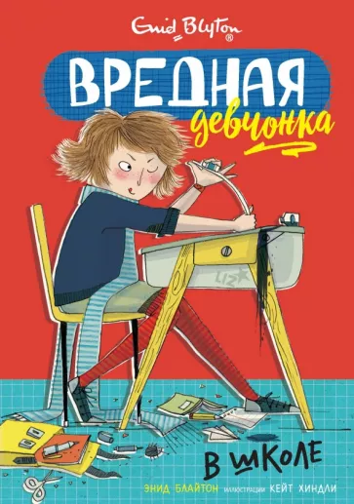 | Блайтон, Э.  Вредная девчонка в школе: повесть: [0+] / Э. Блайтон; пер. c англ. С. Чулковой; художник К. Хиндли. - Москва: Махаон, 2023. - 224 с. - (Вредная девчонка).  Элизабет Аллен - маленькая испорченная эгоистка, поэтому родители решили отправить ее в школу-пансион. Элизабет решает стать самой несносной девчонкой на свете, чтобы ее отослали домой. Но в школе Уайтлиф не все так просто...  Для среднего школьного возраста.
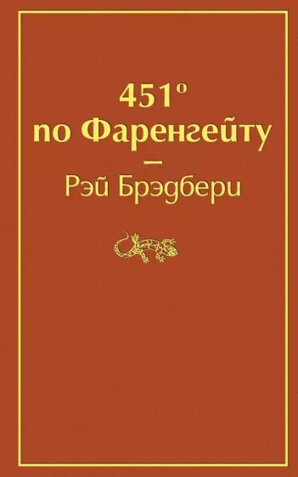 | Брэдбери, P.  451°по Фаренгейту: [12+] / P. Брэдбери; пер. c англ. В. Бабенко. - Москва: Эксмо, 2023. - 256 с.  451° по Фаренгейту - температура, при которой воспламеняется и горит бумага. Философская антиутопия Брэдбери рисует беспросветную картину развития постиндустриального общества: это мир будущего, в котором все письменные издания безжалостно уничтожаются специальным отрядом пожарных, а хранение книг преследуется по закону, интерактивное телевидение успешно служит всеобщему оболваниванию, карательная психиатрия решительно разбирается с редкими инакомыслящими, а на охоту за неисправимыми диссидентами выходит электрический пес…  Роман, принесший своему творцу мировую известность.
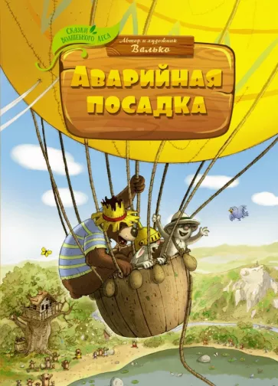 | Валько  Аварийная посадка: сказочная история : [0+] / Валько; пер. c нем. Н. Нуровой. - Москва: Махаон, 2023. - 49 с. - (Сказки волшебного леса).  Заяц и Медведь – лучшие друзья. Они живут в необыкновенном месте – Волшебном лесу. Каждый день их ждут новые приключения, иногда опасные, но всегда захватывающие.  На Медвежью скалу упал странный летательный аппарат. Неужели это инопланетяне? Заяц и Медведь отправляются на поиски пилота и на месте крушения встречают отважного воздухоплавателя Коалу. Новый знакомый без остановки рассказывает о своих невероятных путешествиях, а жители Волшебного леса его с интересом слушают.  Детям до трех лет.
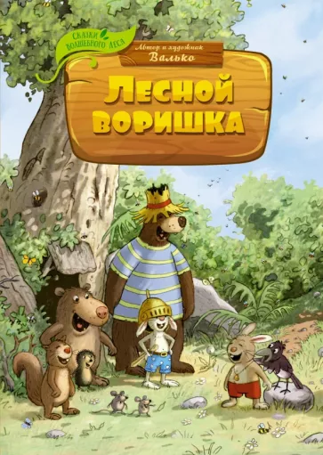 | Валько  Лесной воришка: сказочная история: [0+] / Валько; пер. c нем. Н. Нуровой. - Москва: Махаон, 2022. - 56 с: ил. - (Сказки волшебного леса).  Автор и художник Валько записал и проиллюстрировал удивительные истории о Зайце и Медведе. Так появились сказки Волшебного леса.  Волшебный лес стоит на ушах. Как поймать загадочного воришку? Ловушки не помогают - виновник всякий раз ускользает. Заяц и Медведь берут дело в свои лапы и затевают собственное расследование. Кто же окажется этим неуловимым вором?  Детям до трех лет. Текст читают взрослые.
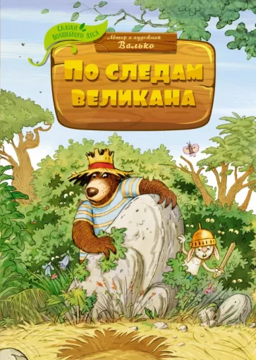 | Валько  По следам великана: сказочная история : [0+] / Валько; пер. c нем. Н. Нуровой. - Москва: Махаон, 2022. - 56 с: ил.  Для самых маленьких читателей увлекательные книги о весёлых приключениях лесных жителей!  Заяц и Медведь - лучшие друзья. Они живут в необыкновенном месте - Волшебном лесу. Каждый день их ждут новые приключения, иногда опасные, но всегда захватывающие.  Что за неведомое чудище оставило гигантские следы по всему Волшебному лесу и распугало зверей? Отважный Заяц и храбрый Медведь не поддаются страху и отправляются на его поиски. Ведь это так волнительно и увлекательно познакомиться с настоящим великаном!
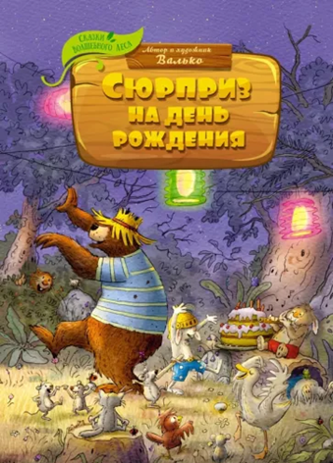 | Валько  Сюрприз на день рождения : сказочная история : [0+] / Валько; пер. c нем. Н. Нуровой. - Москва: Махаон, 2023. - 49 с: ил.  У Медведя скоро день рождения, и жители Волшебного леса решили организовать для него грандиозный праздник. Чего Заяц только не делал, чтобы лучший друг не узнал о готовящемся сюрпризе! Даже притворился, что забыл о таком важном событии. Догадается ли Мишка, что задумали его друзья?
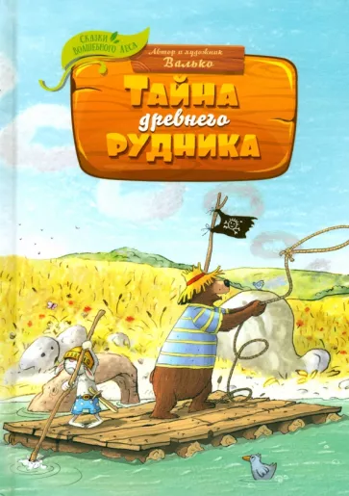 | Валько  Тайна древнего рудника: Сказочная история: [0+] / Валько; пер. c нем. Н. Нуровой. - Москва: Махаон, 2023. - 49 с.  Барсучонок Морс ужасно напуган. Из Дырявой скалы раздаются странные звуки, рёв и скрежет. В древнем руднике поселилось привидение! На помощь Морсу приходят Заяц и Медведь. Но как отважным друзьям прогнать чудовище, которое не пускает никого в шахту и наводит страх на лесных зверей?

